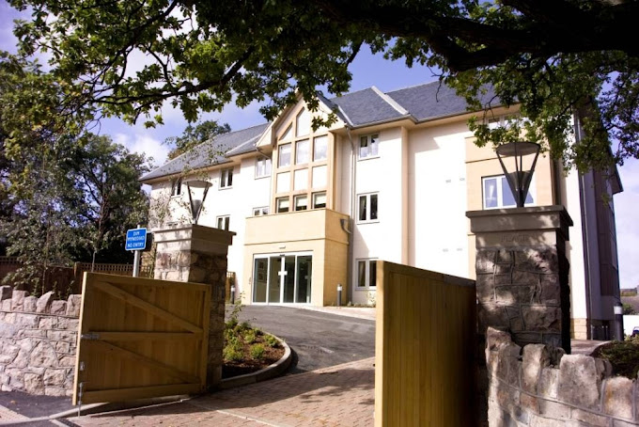 

# *Trosolwg Swydd*

# Ymarferydd Gofal Nos

# 

* £12.84 yr awr
* Bae Colwyn, Merton Place
* 36 awr yr wythnos
* Nosweithiau gan gynnwys bob yn ail benwythnos

# *Trosolwg Swydd*

# Ymarferydd Gofal Nos

# 

**Cyfrifoldebau allweddol**

Bod yn rhan o dîm a gweithio gyda’r ymarferwyr gofal a staff eraill i sicrhau bod cynlluniau gofal unigol yr holl breswylwyr yn cael eu cynnal yn rheolaidd i safon uchel, fel sy’n ofynnol gan ein corff rheoleiddio.

Cefnogi preswylwyr a chwblhau dyletswyddau gofal, bod yn gymwys wrth gwblhau darpariaeth gofal a chynllunio gofal trwy ddefnyddio systemau TG.

Mae hyblygrwydd i weithio oriau anghymdeithasol a phenwythnosau yn hanfodol, lle bo angen.

Arddangos agwedd gweithio hyblyg, bod â phersonoliaeth gadarnhaol a rhagweithiol ac yn gallu goresgyn heriau a sefyllfaoedd anodd wrth gyflawni canlyniadau cadarnhaol.

**Adran:** ClwydAlyn Extra Care

**Cyflog** **£12.84**

**Lleoliad:** Colwyn Bay, Merton Place

**Oriau:** 36

**Patrwm Gwaith:** Nights – Shifts – Alternate weekends

**Pwrpas y Swydd:**

Cefnogi darpariaeth gofal nos-dydd yn weithredol a sicrhau y darperir llety o ansawdd da, diogel, â chymorth gan rymuso pobl agored i niwed â heriau iechyd meddwl i fyw mor annibynnol â phosibl.

**Cymwysterau:** Lefel 2 mewn Iechyd a Gofal Cymdeithasol neu Yn fodlon gweithio tuag at y cymhwyster hwn ar ôl cael profiad gwaith perthnasol blaenorol.

Mae'r rôl hon yn gofyn am wiriad Manwl y Gwasanaeth Datgelu a Gwahardd (DBS) yr ydym yn talu amdano.

*Community-verified icon*

**Yn gweithio yn ClwydAlyn**

Byddwch yn rhan sylfaenol o fywydau ein preswylwyr gan y byddwch yn rhoi modd iddynt fyw ag urddas a chymaint o annibyniaeth â phosibl. Byddwch yn cael eich cefnogi gan dîm proffesiynol ymroddedig sy'n gweithio gyda'i gilydd i sicrhau amgylchedd diogel, hwyliog a phroffesiynol i bawb. Gan weithio yn ôl gwerthoedd Ymddiriedaeth - Gobaith a Charedigrwydd byddwch yn cyfoethogi bywydau ein preswylwyr, a byddwn yn ymrwymo i sicrhau eich datblygiad personol fel y gallwch dyfu eich sgiliau a'ch profiad. Edrychwn ymlaen at eich cael chi ar fwrdd y llong.

**Budd-daliadau Swyddi**

• Ydych chi'n chwilio am gydbwysedd rhagorol rhwng bywyd a gwaith?

• A fyddech yn hoffi 25 diwrnod o wyliau â thâl (yn cynyddu i 30 diwrnod),

gyda chyfle i werthu/prynu mwy o wyliau blynyddol?

• Derbyn hyd at 8% o gyfraniadau pensiwn cyflogwr.

• Ymuno â chynllun Beicio i'r Gwaith.

• Derbyn talebau gofal llygaid.

• Darperir prydau poeth am ddim i staff pan fyddant yn gweithio.

• Pecyn mamolaeth gwell ardderchog a llawer o fanteision eraill i'r cwmni.

Gallwch wneud cais mewn sawl ffordd

Y dull mwy traddodiadol: Anfonwch CV diweddar sy'n dangos eich hanes gyrfa llawn a datganiad yn egluro pam fod gennych ddiddordeb yn y rôl hon a'r sgiliau a'r profiad y gallwch ddod â nhw i'r rôl.

Anfonwch ffilm fer atom: Uchafswm o 3 munud yn egluro pam fod gennych ddiddordeb yn y rôl hon a'r sgiliau a'r profiad y gallwch ddod â nhw gyda llythyr/e-bost byr gyda chi.

# *Trosolwg Swydd*

# Ymarferydd Gofal Nos

# 

**Apply at clwydalyn.co.uk**

# Ffôn/Tel: 0800 1835757

# Ebost/Email: help@clwydalyn.co.uk